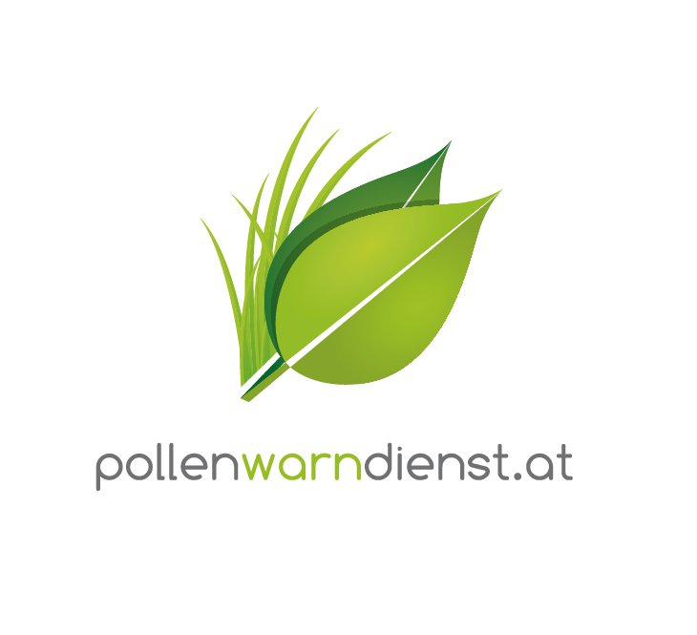

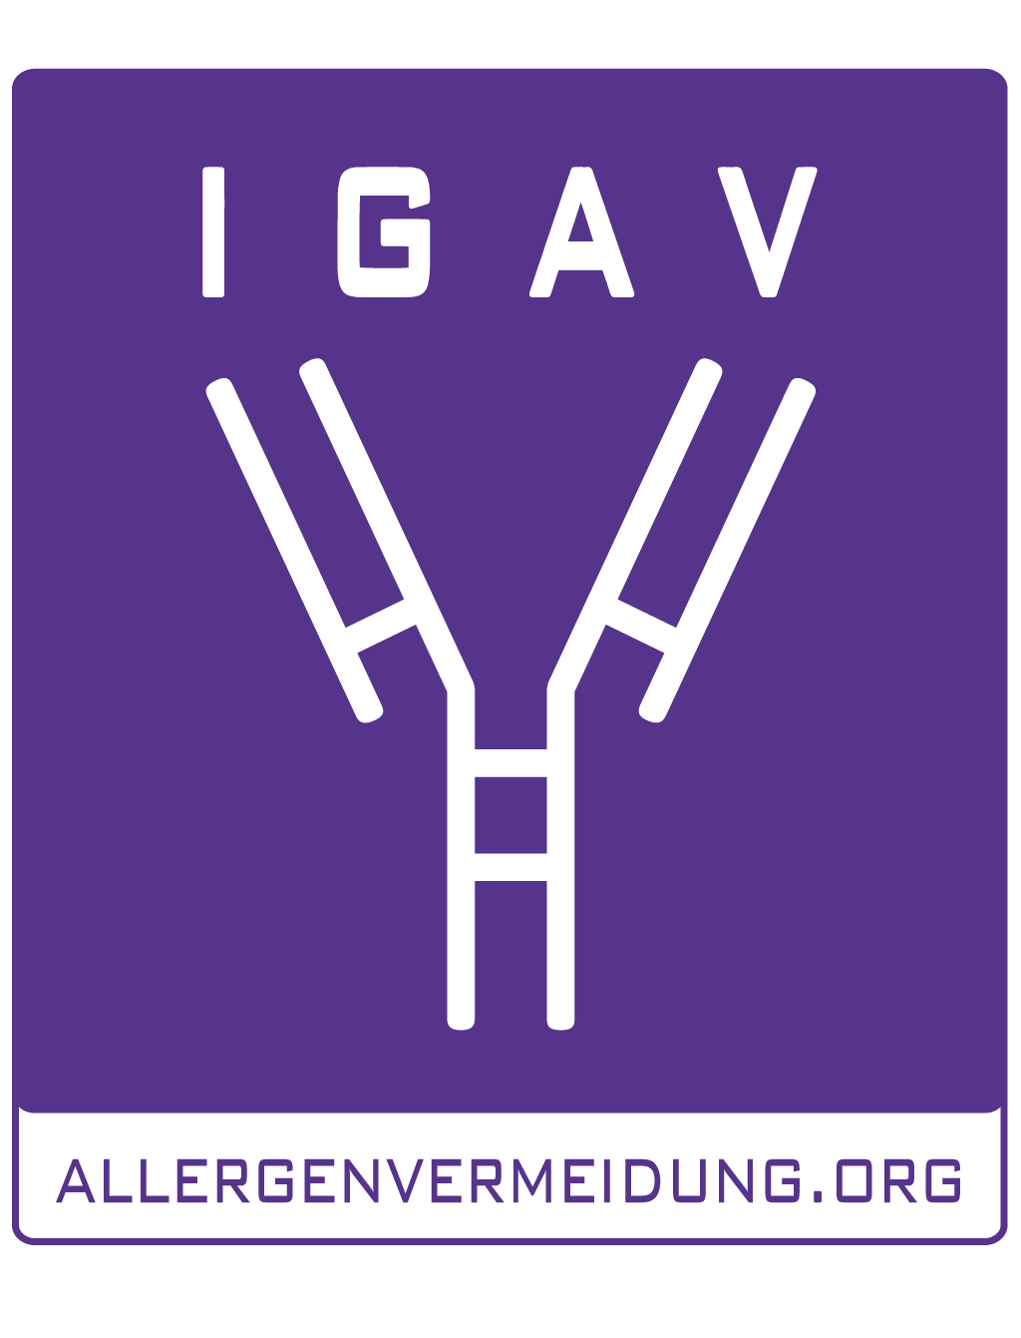

Zusammenfassung
Pressegespräch „Start in die Pollensaison 2016“

Turbulenter Start in die Pollensaison 2016

Wien, 10. März 2016 – Sprunghaft präsentiert sich heuer die Belastungslage für AllergikerInnen, denn der Pollenflug schwankt durch die unbeständigen Temperaturen. Früher als sonst stäubt nun schon die Esche und auch die Birke könnte früh blühen. Sie wird ab Ende März mehr Pollen in die Luft abgeben als im Vorjahr. Früh sollte auch die Therapie beginnen, um belastendes Asthma oder die Entstehung weiterer Allergien zu verhindern. Einen Ausblick auf die heurige Pollensaison und einen Überblick wie eine Allergie erkannt und therapiert werden kann, gaben Allergie-ExpertInnen am Donnerstag bei einer Pressekonferenz des Österreichischen Pollenwarndienstes der MedUni Wien gemeinsam mit der Informationsplattform IGAV (Interessensgemeinschaft Allergenvermeidung).

Dieser Winter war laut Zentralanstalt für Meteorologie und Geodynamik der zweitwärmste in der knapp 250-jährigen Messgeschichte. „Die wechselnden Kalt- und Warmfronten wirkten sich auch auf die Pollensaison aus und sorgten für ein äußerst facettenreiches Frühjahr“, informiert Katharina Bastl vom Österreichischen Pollenwarndienst der MedUni Wien. Aufgrund des milden Winters wäre der ohnehin schon relativ frühe Blühbeginn von Erle und Hasel zwar noch eher möglich gewesen, durch die Kälteeinbrüche wurde der Saisonstart aber immer wieder gebremst. „Dazu verlängert die bisher noch unbeachtete Purpurerle die Pollensaison. Sie blüht durch ihre sibirischen Gene bis zu zwei Monate vor ihren heimischen Verwandten und bereitet AllergikerInnen daher bereits ab Mitte Dezember Probleme. Durch ihre Verwandtschaft mit Hasel und Birke können auch bei Menschen mit diesen Allergien schon so früh Beschwerden auftreten. Dort wo die Purpurerle verbreitet ist, verkürzt sich die pollenfreie Zeit somit auf nur noch zwei Monate im Jahr.“

Die nächste Belastungswelle kommt nun mit der Esche, die vereinzelt an günstigen Standorten bereits zu blühen beginnt. „Es ist aber kein explosionsartiger Saisonbeginn zu erwarten, dafür ist das Wetter noch zu unbeständig“, so Bastl. Auch die Birke wird dieses Jahr etwas früher zu blühen beginnen. Abhängig vom Wetter der nächsten Woche müssen AllergikerInnen ab Mitte / Ende März mit ersten Belastungen rechnen. Die Pollenmenge wird heuer deutlich über dem üblichen Schnitt liegen. Wie AllergikerInnen darauf reagieren, hängt allerdings davon ab, wie die Saison beginnt und verläuft. „Wird es kontinuierlich wärmer, startet die Saison zwar früh, dafür aber gemäßigt“, erklärt Bastl. „Erleben wir weiterhin starke Temperaturschwankungen, beginnt der Pollenflug sehr plötzlich oder steigt die Pollenmenge während der Flugzeit immer wieder sprunghaft an, ist zwar der Beginn hinausgezögert, die Belastungen werden jedoch bedeutend stärker erlebt als bei einem langsam ansteigenden Pollenflug.“

Pollenwarndienst fördert Früherkennung
Der Österreichische Pollenwarndienst hat eine langjährige Erfolgsgeschichte. Rund zwei Millionen Menschen greifen inzwischen jährlich auf die kostenlosen Services auf www.pollenwarndienst.at zu, die Pollen-App begleitet mehr als 240.000 AllergikerInnen durch die Pollensaison und die facebook-Seite hat über 7.000 Fans. Auch für die in der Allergie so wichtige frühe Erkennung hat die international renommierte Forschungseinrichtung Angebote parat. „Acht bis neun Jahre dauert es im Schnitt, bis AllergikerInnen zu einer fachärztlichen Diagnose und adäquaten Therapie kommen. Das ist definitiv zu lange“, so Leiter Uwe E. Berger. Wenn die Beschwerden wie juckende Augen, eine rinnende oder verstopfte Nase und Niesattacken nach einer Woche nicht abklingen und jedes Jahr etwa zur gleichen Zeit auftreten, sollten sie abgeklärt werden. „Um AllergikerInnen die Entscheidung für einen Arztbesuch zu erleichtern, haben wir einen klinisch geprüften Selbsttest in unsere App und die Webseite integriert.“ Der Fragebogen zeigt sehr zuverlässig die Wahrscheinlichkeit für das Vorliegen einer allergischen Atemwegserkrankung auf und ist einfach durchführbar. Außerdem steht eine praktische „Facharztsuche“ zur Verfügung.

„Mit diesen Services wollen wir einen Beitrag leisten, die Zeit vom Auftreten der ersten Beschwerden bis zur sinnvollen Therapie zu verkürzen und Asthmaerkrankungen zu verhindern“, so Berger. Neu im Angebot ist die Erweiterung der beliebten App um Prognosekarten, die Wettervorhersagen mit Vorhersagen von Pollenkonzentrationen verbinden und Belastungen grafisch anzeigen.

Gezielte Diagnose …
Man weiß: Allergien sind häufig. Man weiß auch: Allergien werden unterschätzt. Fatal, denn eine allergische Entzündung kann sich in Richtung Lunge ausweiten und neue Allergien können entstehen. PatientInnen sind dadurch nicht nur während des Pollenflugs, sondern rund ums Jahr ihren belastenden Symptomen ausgesetzt. „Je früher eine Allergie erkannt wird, desto eher kann sie adäquat therapiert und eine Verschlechterung der Beschwerden verhindert werden“, appelliert daher Erika Jensen-Jarolim vom Institut für Pathophysiologie und Allergieforschung an der MedUni Wien. „Moderne Verfahren, die auf molekularer Ebene ansetzen, gewinnen dabei zunehmend an Bedeutung. Dabei lässt sich ganz exakt herausfinden, welche Eiweiß-Bestandteile in einem Allergen für die Allergie verantwortlich sind.“ Diese Errungenschaft zeigt eine Sensibilisierung schon sehr früh an, erhöht die Genauigkeit der Diagnose und macht damit die Therapie noch effektiver. Jensen-Jarolim: „Besonders treffsicher, wenig belastend und als Screening-Methode bei Pollenallergien bestens geeignet ist der Allergen-Mikrochip mit über 100 Allergen-Molekülen. Der Test ist allerdings nicht überall möglich, denn er erfordert spezielles Wissen für die Interpretation der umfassenden Ergebnisse.“

… punktgenaue Therapie
Die Behandlung einer Atemwegsallergie umfasst im Wesentlichen drei Säulen: Allergie-Auslösern aus dem Weg gehen, Symptome mit antiallergischen Medikamenten lindern und die Krankheitsursache sozusagen mit den eigenen Waffen schlagen – im Fall einer Pollenallergie mit Pollenallergenen. Je früher dies alles passiert, desto besser ist die Allergie behandelbar.

Die Basis der Therapie bildet die Allergenvermeidung. „Durch umfassende und konsequente Maßnahmen wie z.B. Pollenfilter können Betroffene die Belastung deutlich spürbar und nachhaltig eindämmen“, so Reinhart Jarisch, stv. Leiter des Floridsdorfer Allergiezentrums (FAZ). Der Österreichische Pollenwarndienst der MedUni Wien hilft dabei, den Pollen möglichst gut zu entkommen. In der symptomatischen Therapie stehen die bewährten Wirkstoffe Antihistaminika und Kortison zur Verfügung. Jarisch: „Da Pollen vielfach in der Nase hängen bleiben, sind die Beschwerden häufig an diesem Organ spürbar. Allergiker greifen deshalb neben Antihistaminika in Tablettenform vorwiegend zu Nasensprays.“ Heute sind die beiden Wirkstoffe auch in einem Kombinationspräparat erhältlich.

Die dritte therapeutische Säule ist die Spezifische Immuntherapie (SIT). Dabei wird das krankmachende Allergen über einen Zeitraum von etwa drei Jahren in Form von Spritzen, Tropfen oder Tabletten zugeführt. „Die Dosis wird langsam gesteigert, wodurch ein Gewöhnungseffekt entsteht. Das Immunsystem lernt, die Allergie-Auslöser wieder zu tolerieren“, erklärt Jarisch. Bei Erwachsenen konnte klar nachgewiesen werden, dass eine SIT Asthma verhindern kann. Eine neue Studie mit über 800 Kindern belegt nun erstmals eine präventive Wirkung auch bei kindlichem Asthma.

Linktipps:
www.pollenwarndienst.at – Individuelle Pollenbelastung, Download Pollen-App, Online-Selbsttest etc.
www.allergenvermeidung.org – Informationsplattform für AllergikerInnen.

Rückfragehinweis:
Mag. Johannes Angerer Elisabeth Leeb
Medizinische Universität Wien IGAV – Interessensgemeinschaft Allergenvermeidung
Leiter Kommunikation und Öffentlichkeitsarbeit T: 0699 / 1 424 77 79
T: 01 / 40160 - 11 501 / M: 0664 / 800 16 11 501 E: leeb.elisabeth@aon.at
E: pr@meduniwien.ac.at

Fotos in Printqualität gibt’s auch auf www.allergenvermeidung.org (Presse)

